**赴南部中学参加四川省高中化学优质课展评活动的心得体会**

2019年10月23日，为了进一步学习课程改革的先进理念和实施要求，为学生化学学科核心素养的发展情况提供参考，也为了自我专业发展探索道路。我们来到了四川省南充市南部县南部中学参加四川省2019年高中化学优质课展评活动。

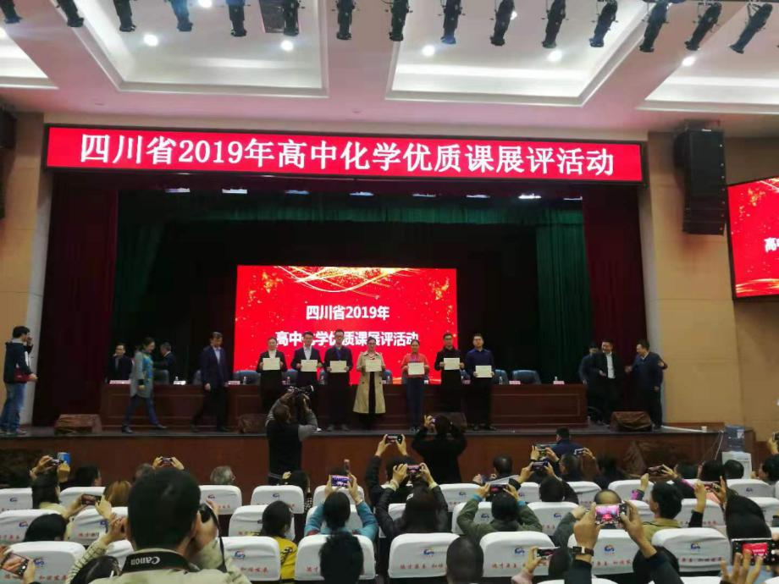南部县境内丘陵起伏，街道两侧的楼房因为地势变化而自然展现出了错落的层次。沿着斜坡起起伏伏，有些地方的高度就相差很大，形成断崖。而南部中学的南大门就正好位于断崖上方。如果处于断崖下方的城区中，则需要从主路上转入一条巷道，沿着这条本就有些坡度的巷道向上走，其尽头是宽阔的阶梯。站在阶梯前向上仰望，可以看到向前的阶梯只到断崖一半的高度，然后是阶梯上半部分盘旋的结构和瞭望用的平台。再往上，能看到学校教学楼的白色墙面和给人以想象余地的天空。第一次见到这样的楼梯是震撼的，在这样的阶梯上一级一级向上升，我的脑海中仅有一个词——朝圣。先不说走一遍这样的台阶可以在锻炼身体上起到怎样的作用，单是这个过程中产生的一种无形的洁净感，就胜过空洞的说教百倍。“大音希声，大象无形。”肉体在具体有形的物质上的攀登，一定会与灵魂在抽象无形的精神上的攀登产生共鸣。

高一高二的会场是分开的，为了多听一些课程，需要在课间的时候转至另一会场。高二的会场明显小了许多，仅能容纳高一会场一半不到的人，经常挤到门外面去，一些课堂细节就很不容易观察到了。但是这些小小的瑕疵并不影响前来参评的老师们的优秀发挥。各个老师们从不同的认识思路和切入角度着手，给了我许多灵感和启发。课堂引入的部分，有的从生活中很具体常见的一个问题出发，有的选择了一个非常明确的科研课题，从课题解析的思路去展开，有的联系到了航天工业中的相关点，有的联系时事热点，从中寻找联系。不同的引入方法均快速地向课程标准内容靠近，正是“条条大路通罗马”！很多时候知识与实际过于脱节，使用这样的方式不仅可以快速地解决理论分析不够生动的问题，而且还能非常优秀地训练模型建立的思维能力。

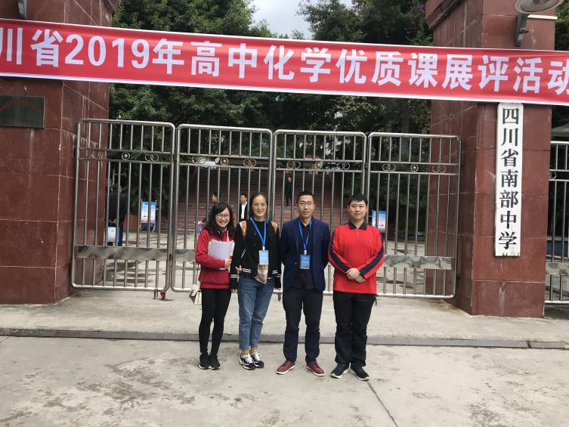

单元活动板块的设计也是很有启迪性的的部分。精细的实验设计提高了学生的实践能力和分析解决问题的能力，而合作性的内容也增强了学生的交流表达能力和团队精神。并且，问题的解决由学生提出并完成，充分展现了学生为主体的思想，并且学生在这个过程中也学会了倾听、接纳和赞赏他人，本质上也展现了自己、帮助自我的个性发展与人格完善。虽然认知建构的走向略有不同，但这如同不同的支流快速地汇聚，前后的逻辑体系串联严丝合缝，板块之间的衔接流畅自然，确实是精细打磨过的结果，而要能出这样的结果，无论是对学科自身知识结构的掌握还是乐于为此耗费心神的态度，都非常值得学习。

还有一件令人注意的事情，就是老师们不仅注重教学，更注重教育。我们为学生提供了一个尝试的机会，就要容忍学生的犯错，就要引导和指正。所有的老师在面对学生错误的尝试结果的时候，都是一种鼓励的精神和态度。这是一种积极向上的引导，只有在这样的引导之下，学生的创新精神才不会受到打压，学生的创新能力才会蓬勃发展。这也是符合心理学的一种教学辅助方法，鼓励将会激发很大的内在动力，可以因此达到很高的教学效果。这也反映出了教师在教学过程中关注学生的优良品质。我在一些不太拥挤的课下课后，与几名同学简短地交流了一下。交流了一下学习的收获与体会，也印证了我的观点。

最后，有7名教师脱颖而出，获得优质课大赛一等奖。我将以各位优秀教师为榜样，不断提高自己在教学环节中的细节，增进自己的教学水平，改善自己的教育观念，让学生们在新课程改革后的课堂中收获更多。

学员：林华娟书